Свинцово-кислотные аккумуляторы DELTA серии DTM являются ярким примером герметизированных, необслуживаемых батарей с системой рекомбинации газов (VRLA), произведенных по AGM технологии (электролит, абсорбированный в стекловолоконном сепараторе).
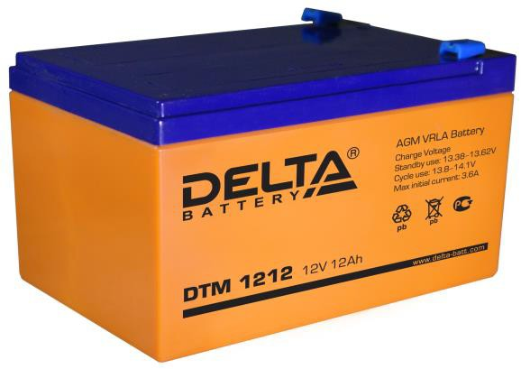

DTM является универсальной серией, рекомендованой для использования, как в буферном, так и в циклическом режимах работы. Предназначена для
применения в переносных и портативных приборах, а за счет стабильно высокой однородности внутреннего сопротивления изделий отлично подходит для использования в источниках резервного энергоснабжения и блоках резервного
питания.

Конструкция батареи

Компонент | Полож. пластина | Отриц. пластина | Корпус | Крышка | Клапан | Клеммы | Сепаратор | Электролит
Материал | Диоксид свинца | Свинец | ABS | ABS | Каучук | Медь | Стекловолокно | Серная  кислота

Технические характеристики
Особенности

Номинальное напряжение.....................................................................12 В •
Число элементов.........................................................................................6
Срок службы............................................................................. ............6 лет •

Технология AGM позволяет рекомбинировать до 99%
выделяемого газа;
Нет ограничений на воздушные перевозки;

Номинальная емкость (25°С)
• Соответствие требованиям UL, IEC, Гост Р;

20 часовой разряд (0,6 А; 1,75 В/эл)..............................12 Ач •
10 часовой разряд (1,054 А; 1,75 В/эл)............ .........10,5 Ач
5 часовой разряд (1,721 А; 1,75 В/эл)............ ...........8,6 Ач
Легированные кальцием свинцовые пластины
обеспечивают низкий саморазряд, высокую конструктивную прочность решетки;

Саморазряд.................................................3% емкости в месяц при 20°С
Внутреннее сопротивление
• Необслуживаемые. Не требует долива воды;
• Высокая плотность энергии;

полностью заряженной батареи (25°С)................................. .....13,4 мОм •

Рабочий диапазон температур
Разряд....................................................................................... .....-20÷60°C Заряд..............................................................................................-10÷60°C Хранение........................................................................................-20÷60°C Макс. разрядный ток (25°С).................................................... .....180А (5с) Циклический режим (2,3÷2,35 В/эл)
Макс.зарядный ток........................................................ .............3,6 А Температурная компенсация....................................... ......30 мВ/°С
Буферный режим (2,23÷2,27 В/эл)
Температурная компенсация....................................... ......20 мВ/°С
Корпус аккумулятора выполнен из пластика ABS,
не поддерживающего горение.

Габариты (±1мм)

Длина, мм...................................................... ...................151
Ширина, мм................................................... .....................98
Высота, мм.........................................................................95
Полная высота, мм..........................................................101
Вес (±3%), кг................................................. ....................3,8



Cферы применения
• Источники бесперебойного питания
• Источники резервного энергоснабжения
• Медицинское оборудование
• Системы контроля и доступа
• Системы тревожного оповещения
• Переносные и портативные приборы
• Различные области приборостроения
• Электронные кассовые аппараты
Корпус
D

Тип клемм нож F2


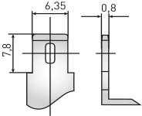

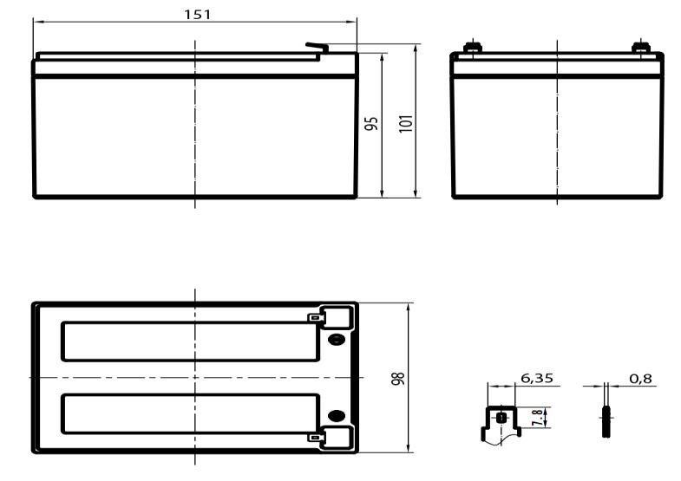

www.delta-batt.com

Разряд постоянным током, А (при 25°С)

В/эл-т | 5 мин | 10 мин | 15 мин | 30 мин | 1 ч | 3 ч | 5 ч | 10 ч | 20 ч
1,60 | 62,0 | 36,8 | 27,1 | 15,8 | 8,41 | 3,01 | 1,94 | 1,16 | 0,64
1,65 | 61,5 | 35,8 | 26,6 | 15,0 | 8,02 | 2,88 | 1,86 | 1,12 | 0,62
1,70 | 57,1 | 35,3 | 26,3 | 14,2 | 7,63 | 2,76 | 1,79 | 1,09 | 0,61
1,75 | 50,5 | 34,3 | 25,8 | 13,4 | 7,24 | 2,64 | 1,72 | 1,05 | 0,60
1,80 | 44,5 | 33,0 | 24,9 | 13,1 | 7,08 | 2,59 | 1,69 | 1,04 | 0,59

Разряд постоянной мощностью, Вт/эл-т (при 25°С)
Продукция постоянно совершенствуется, поэтому фирма-изготовитель оставляет за собой право вносить изменения без предварительного уведомления.

В/эл-т | 5 мин | 10 мин | 15 мин | 30 мин | 1 ч | 3 ч | 5 ч | 10 ч | 20 ч
1,60 | 110 | 65,3 | 57,9 | 34,8 | 15,9 | 5,78 | 3,76 | 2,23 | 1,20
1,65 | 101 | 58,9 | 56,8 | 31,0 | 15,4 | 5,61 | 3,66 | 2,18 | 1,18
1,70 | 94,0 | 58,4 | 51,7 | 28,8 | 15,0 | 5,47 | 3,59 | 2,15 | 1,18
1,75 | 86,2 | 58,4 | 49,7 | 26,6 | 14,5 | 5,33 | 3,51 | 2,13 | 1,17
1,80 | 78,9 | 57,7 | 46,6 | 25,3 | 14,1 | 5,16 | 3,40 | 2,07 | 1,15
(Примечание) Приведенные выше данные по характеристикам являются средними значениями, полученными в результате проведения 3 контрольно- тренировочных циклов, и не являются номинальными по умолчанию.

